ДОКУМЕНТАЦИЯ
по планировке территории, в составе
проекта планировки и проекта межевания территории,
линейного объекта: «Строительство ЛЭП 110 кВ отпайкой
от ВЛ 110 кВ Широкая – ЖБФ № 2 до ПС 110 кВ
Мыс Астафьева/т»

ПОЛОЖЕНИЯ
о размещении линейного объекта

Настоящей документацией по планировке территории разрабатываются чертежи:
- Чертёж красных линий, отображающий существующие красные линии, без установления новых и изменения, отмены существующих, в виду чего отсутствует приложение перечня координат характерных точек красных линий;
- Чертёж границ зон планируемого размещения линейных объектов;
- Чертёж устанавливаемых публичных сервитутов.
Не разрабатывается Чертёж границ зон планируемого размещения линейных объектов, подлежащих переносу (переустройству) из зон планируемого размещения линейных объектов, в виду отсутствия переносимых, переустраиваемых объектов.
- Наименование, основные характеристики и назначение планируемого для размещения линейного объекта
К размещению планируется линейный объект «Строительство ЛЭП 110 кВ отпайкой от ВЛ 110 кВ Широкая – ЖБФ № 2 до ПС 110 кВ Мыс Астафьева/т», местного значения, предназначенный для технологического присоединения к электрической сети АО «ДРСК» объекта «Тяговая подстанция 110/27,5,10 кВ Мыс Астафьева», расположенного в Приморском крае, г. Находка, заявитель ОАО «РЖД».
Планируемая ЛЭП предполагается в воздушном и подземном исполнении. Начальным пунктом трассы планируемого объекта является существующая ВЛ 110 кВ Широкая – ЖБФ № 2, опора № 22, расположенной на земельном участке с кадастровым номером 25:31:010202:138. Конечным пунктом является Тяговая подстанция 110/27,5,10 кВ Мыс Астафьева на земельном участке с кадастровым номером 25:31:000000:7321.
Основные характеристики планируемого линейного объекта:
Значение объекта: объект местного значения;
Вид объекта (объектов): ЛЭП 100 кВ в воздушном и подземном исполнении;
Класс по напряжению: ЛЭП высокого напряжения;
Количество цепей: 1 цепь;
Протяжённость (общая): 411,07 м;
Протяжённость воздушной части: 28,23 м;
Протяжённость подземной части: 307,18 м;
Протяжённость подземной части (методом ГНБ): 75,66 м.
- Перечень субъектов Российской Федерации, перечень муниципальных районов, городских округов в составе субъектов Российской Федерации, перечень поселений, населенных пунктов, внутригородских территорий городов федерального значения, на территориях которых устанавливаются зоны планируемого размещения линейного объекта
Зона планируемого размещения линейного объекта «Строительство ЛЭП 110 кВ отпайкой от ВЛ 110 кВ Широкая – ЖБФ №2 до ПС 110 кВ Мыс Астафьева/т, протяженностью 0,5 км», местного значения, устанавливается на территории субъекта Российской Федерации – Приморский край; в муниципальном образовании – Находкинский городской округ.
- Перечень координат характерных точек границ зон планируемого размещения линейного объекта
Перечни координат характерных точек границ зон планируемого размещения линейных объектов представлены в системе координат МСК25.
Перечень координат характерных точек границ зон планируемого размещения воздушной части планируемого линейного объекта от существующей опоры № 22 типа У220-2+14 действующей (существующей) ВЛ 110 кВ (6 пр. + 1 тр.) ПС Широкая – ПС ЖБФ № 2 до планируемой опоры У 110-2:
1. Х322624.55 Y2231487.09; 2. Х322648.82 Y2231480.71 3. X322649.33 Y2231481.44;
4. X322651.31 Y2231480.06; 5. X322659.17 Y2231474.58; 6. X322652.31 Y2231464.74;
7. X322650.97 Y2231465.68; 8. X322622.86 Y2231473.06; 9. X322617.25 Y2231477.37;
10. X322616.79 Y2231480.89; 11. X322621.22 Y2231486.65
Перечень координат характерных точек границ зон планируемого размещения подземной части планируемого линейного объекта от планируемой опоры У 110-2 до ПС 110/27,5,10 кВ Мыс Астафьева/т:
12. Х322625.33 Y2231472.94; 13. Х322628.09 Y2231468.04; 14. Х322646.18 Y2231450.39;
15. X322658.43 Y2231449.99; 16. X322690.27 Y2231499.43; 17. X322745.83 Y2231520.93;
18. X322795.74 Y2231512.45; 19. X322862.77 Y2231480.30; 20. X322863.65 Y2231482.10;
21. X322931.74 Y2231448.98; 22. X322930.98 Y2231447.12; 23. X322943.01 Y2231443.06;
24. X322943.28 Y2231442.63; 25. X322944.39 Y2231440.60; 26. X322946.02 Y2231439.94;
27. X322949.64 Y2231438.72; 28 X322950.28 Y2231440.61; 29. X322952.83 Y2231448.20;
30. X322949.21 Y2231449.42; 31. X322947.51 Y2231449.88; 32. X322945.40 Y2231448.93;
33. X322944.92 Y2231448.75; 34. X322933.26 Y2231452.68; 35. X322932.50 Y2231450.83;
36. X322864.51 Y2231483.90; 37. X322865.38 Y2231485.70; 38. X322797.58 Y2231518.23;
39. X322745.20 Y2231527.12; 40. X322686.28 Y2231504.32; 41. X322655.22 Y2231456.10;
42. X322648.71 Y2231456.31; 43. X322632.89 Y2231471.73; 44. X322629.89 Y2231477.08;
45. X322628.10 Y2231480.26; 46. X322626.53 Y2231481.49; 47. X322624.13 Y2231481.20;
48. X322622.63 Y2231479.29; 49. X322622.87 Y2231477.32
- Перечень координат характерных точек границ зон планируемого размещения линейных объектов, подлежащих переносу (переустройству) из зон планируемого размещения линейных объектов
Устанавливаемые зоны планируемого размещения линейного объекта не образуют пересечений с другими объектами, которые в виду такого пересечения, необходимо перенести, переустроить, в целях реализации строительства и дальнейшей эксплуатации настоящего линейного объекта.
При отсутствии переносимых, переустраиваемых объектов зоны планируемого размещения линейных объектов, подлежащих переносу (переустройству) из зон планируемого размещения линейного объекта, не образуются.
- Предельные параметры разрешенного строительства, реконструкции объектов капитального строительства, входящих в состав линейных объектов в границах зон их планируемого размещения
Согласно пп. 3 п. 4 ст. 36 гл. 4 Градостроительного кодекса Российской Федерации от 29.12.2004 г. № 190-ФЗ (редакция от 02.08.2019 г.) (с изменениями и дополнениями, вступившими в силу с 01.11.2019 г), действие градостроительных регламентов не распространяется на земельные участки, предназначенные для размещения линейных объектов и (или) занятые линейными объектами. В виду отсутствия вновь возводимых объектов капитального строительства, входящих в состав настоящего линейного объекта, предельные параметры не устанавливаются.
- Информация о необходимости осуществления мероприятий по защите сохраняемых объектов капитального строительства (здание, строение, сооружение, объекты, строительство которых не завершено), существующих и строящихся на момент подготовки проекта планировки территории, а также объектов капитального строительства, планируемых к строительству в соответствии с ранее утверждённой документацией по планировке территории, от возможного негативного воздействия в связи с размещением линейного объекта
Согласно сведениям Управления землепользования и застройки администрации Находкинского городского округа из информационной системы обеспечения градостроительной деятельности от 05.08.2019 г. № 132-9-4166, материалам из общедоступной Федеральной государственной информационной системы территориального планирования в сети Интернет, границы зон планируемого размещения линейного объекта (объектов) не имеют пересечений с объектами капитального строительства, строительство которых запланировано в соответствии с ранее утверждённой документацией по планировке территории. В виду чего планируемый линейный объект не может оказывать какое-либо влияние на таковые объекты.
Зона планируемого размещения линейного объекта имеет пересечения с сохраняемыми объектами капитального строительства (здание, строение, сооружение, объекты, строительство которых не завершено), существующих и строящихся на момент подготовки проекта планировки территории, представленные ниже в виде перечня. Так же в этом перечне указывается информация о необходимости осуществления мероприятий от возможного негативного воздействия в связи с размещением линейного объекта.
а) планируемый линейный объект, в воздушном исполнении, на ПК 00+00 имеет непосредственную отпайку от опоры № 22 типа У220-2+14 действующей (существующей) ВЛ 110 кВ (6 пр. + 1 тр.) ПС Широкая – ПС ЖБФ № 2. Взаимное воздействие негативного характера отсутствует, осуществление мероприятий от возможного негативного воздействия не требуются;
б) планируемый линейный объект, в подземном исполнении, на ПК 00+22.57, пересекает действующую (существующую) ВЛ 110 кВ (6 пр. + 1 тр.) ПС Широкая – ПС ЖБФ № 2. Взаимное воздействие негативного характера отсутствует, осуществление мероприятий от возможного негативного воздействия не требуются;
в) планируемый линейный объект, в подземном исполнении, на ПК 02+48.19, пересекает действующую (существующую) воздушную ЛЭП 0,4 кВ (3 пр.). Взаимное воздействие негативного характера отсутствует, осуществление мероприятий от возможного негативного воздействия не требуются;
г) планируемый линейный объект, в подземном исполнении, от ПК 03+17.59 до ПК 03+56.47 (расчёт произведён по всем элементам, входящим в состав автомобильной дороги) пересекает действующую (существующую) автомобильную дорогу (магистральная улица «Крабовая» общегородского значения). Данное пересечение планируется выполнить методом горизонтально-направленного бурения, без затрагивания тела насыпи, дорожной одежды и элементов благоустройства автомобильной дороги. Взаимное воздействие негативного характера отсутствует, осуществление мероприятий от возможного негативного воздействия не требуются;
д) планируемый линейный объект, в подземном исполнении, на ПК 03+40.24, пересекает действующую (существующую) воздушную ЛЭП 0.4 кВ (4 пр.), несущую также кабели связи в количестве 3 кабелей и являющейся общегородской системой освещения автомобильной дороги «Крабовая» в тёмное время суток. Данное пересечение входит в состав дистанции, указанной в пункте «г» (от ПК 03+17.59 до ПК 03+56.47), выполняемой методом горизонтально-направленного бурения. Взаимное воздействие негативного характера отсутствует, осуществление мероприятий от возможного негативного воздействия не требуются;
е) планируемый линейный объект, в подземном исполнении, на ПК 03+41.99, пересекает действующий (существующий) подземный кабель связи. Данное пересечение входит в состав дистанции, указанной в пункте «г» (от ПК 03+17.59 до ПК 03+56.47), выполняемой методом горизонтально-направленного бурения. Взаимное воздействие негативного характера отсутствует, осуществление мероприятий от возможного негативного воздействия не требуются;
ж) планируемый линейный объект, в подземном исполнении, от ПК 03+42.16 до ПК 03+43.83, пересекает действующую (существующую) пешеходную дорожку (ширина 1,6 м). Данное пересечение входит в состав дистанции, указанной в пункте «г» (от ПК 03+17.59 до ПК 03+56.47), выполняемой методом горизонтально-направленного бурения. Взаимное воздействие негативного характера отсутствует, осуществление мероприятий от возможного негативного воздействия не требуются;
и) планируемый линейный объект, в подземном исполнении, на ПК 03+47.01, пересекает действующий (существующий) подземный трубопровод напорной канализации. Данное пересечение входит в состав дистанции, указанной в пункте «г» (от ПК 03+17.59 до ПК 03+56.47), выполняемой методом горизонтально-направленного бурения. Взаимное воздействие негативного характера отсутствует, осуществление мероприятий от возможного негативного воздействия не требуются.
- Информация о необходимости осуществления мероприятий по сохранению объектов культурного наследия от возможного негативного воздействия в связи с размещением линейных объектов
Согласно письму Инспекции по охране объектов культурного наследия Приморского края от 16.08.2019 г. № 65-03-17/2701 данных о наличии / отсутствии объектов культурного наследия либо объектов, обладающих признаками объекта культурного наследия – не имеется.
В соответствии со статьями 28-32 Федерального закона от 25.06 2002 №73-ФЗ «Об объектах культурного наследия (памятниках истории и культуры) народов Российской Федерации», в случае, если орган охраны объектов культурного наследия не имеет данных об отсутствии объектов культурного наследия либо объектов, обладающих признаками объекта культурного наследия на земельных участках, землях лесного фонда либо в границах водных объектов или их частей, подлежащих воздействию земляных, строительных, мелиоративных, хозяйственных работ, работ по использованию лесов и иных работ, необходимо проведение государственной историко-культурной экспертизы.
По результатам историко-культурной экспертизы определяется необходимость (в случае обнаружения объекта, обладающего признаками объекта культурного наследия) разработки в составе проектной документации раздела об обеспечении сохранности выявленного объекта культурного наследия либо план проведения спасательных археологических полевых работ.
- Информация о необходимости осуществления мероприятий по охране окружающей среды
Планируемый к размещению линейный объект «Строительство ЛЭП 110 кВ отпайкой от ВЛ 110 кВ Широкая – ЖБФ №2 до ПС 110 кВ Мыс Астафьева/т, протяженностью 0,5 км» при работе в нормальном режиме эксплуатации является слабо загрязняющим окружающую природную среду объектом.
В период эксплуатации на поверхности воздушных линий электропередачи могут возникать коронные разряды, в результате которых в воздухе образуются газы озон и окислы азота. При соблюдении норматива выбора конструкций ПУЭ (п.2.5.41) напряженность электрического поля на поверхности проводов ограничивается допустимым уровнем по короне. Концентрация озона в зоне возможного пребывания людей на открытом воздухе под проводами ВЛ не превышает допустимых значений на расстоянии 1 м от коронирующего провода.
Учитывая крайнюю редкость и кратковременность коронных разрядов, а также химическую неустойчивость озона, в результате чего он разлагается до кислорода, можно считать его воздействие на окружающую среду несущественным и в расчетах не учитывать.
Как показывает многолетний опыт эксплуатации существующих линий электропередачи различного напряжения, наличие опор и существующей просеки под линией электропередачи в пределах водоохранных зон не оказывает заметного влияния на реки, озера и ручьи.
Специфическое воздействие высоковольтных линий электропередачи, связанное с генерацией электромагнитного поля, является несущественным по отношению к животному и растительному миру.
Строительство кабельной части объекта не способствует активизации опасных геологических процессов, изменению гидрогеологического режима и условий поверхностного стока территории.
Проектируемый объект не является препятствием для миграции диких животных.
Основное воздействие на окружающую среду, связанное с размещением линейного объекта «Строительство ЛЭП 110 кВ отпайкой от ВЛ 110 кВ Широкая – ЖБФ №2 до ПС 110 кВ Мыс Астафьева/т, протяженностью 0,5 км» будет оказываться в период его строительства.
Рекомендуемые мероприятия по охране окружающей среды в период строительства планируемого к размещению объекта приведены ниже.
  - Мероприятия по охране воздушного бассейна
С целью уменьшения негативного воздействия выбросов загрязняющих веществ в атмосферный воздух в период проведения работ по строительству ВЛ, проектом предусмотрены мероприятия организационно-технического характера, к которым относятся:
- использование при строительстве машин и механизмов, находящихся в исправном состоянии, с рабочими характеристиками, удовлетворяющими экологическим нормам;
- поддержание техники в исправном состоянии за счет проведения в установленное время техосмотра, техобслуживания и планово-предупредительного ремонта;
- запрет на оставление техники с работающим двигателем в нерабочее время;
- не допускается сжигание на строительной площадке и на месте производства работ отходов.
Выбросы загрязняющих веществ носят временный характер - период проведения строительно-монтажных работ.
Для минимизации ущерба природным комплексам необходимо:
- проводить постоянный контроль строительных работ со стороны природоохранных служб.
- передвижение и проезд строительной техники должен осуществляться по существующим и проектируемым проездам в пределах границы зоны планируемого размещения линейного объекта;
- оборудование рабочих мест и бытовых помещений контейнерами для бытовых отходов;
- запрещается мойка машин и механизмов, и их техническое обслуживание вне специально оборудованных мест;
- своевременный и правильный сбор и хранение производственных и бытовых отходов;
- санкционированный вывоз отходов в специальные места хранения и утилизации;
- исключение слива и хранения ГСМ на строительной площадке;
- эксплуатация машин и механизмов только в исправном состоянии;
- применение строительных материалов, имеющих сертификат качества.
  - Мероприятия по рациональному использованию земельных ресурсов и почвенного покрова
Снятие и сохранение почвенного слоя является одним из важнейших аспектов природоохранных мероприятий, так как плодородный почвенный слой является ценным, медленно возобновляющимся природным ресурсом.
В процессе рекультивации должна предусматриваться зачистка, вывоз и захоронение промышленного мусора, а также грунта, пропитанного горюче-смазочными материалами.
Для сохранения почвенного покрова необходимо:
- обязательное соблюдение границ территорий проведения работ;
- исключение проездов автотранспорта и строительной техники вне установленных маршрутов;
- не прибегать к сплошному снятию растительного слоя при строительстве подъездных дорог;
- рационально использовать в качестве подъездных путей имеющиеся неконтролируемые проезды, в том числе старые заброшенные дороги, что поможет частично ослабить техногенную нагрузку на почвенный горизонт площади работ.
В процессе эксплуатации негативного воздействия на земельные ресурсы за пределами зоны планируемого размещения линейного объекта не оказывается.
Воздействие на растительный покров в период строительства носит временный и обратимый характер.
  - Мероприятия по охране объектов растительного и животного мира
Рекомендации и предложения по охране объектов флоры и фауны включают в себя:
- строгое соблюдение границ арендуемых участков;
- исключение пребывания работников за пределами зоны строительства;
- осуществление движения всех видов транспортных средств только в пределах организованных проездов;
- размещение отходов с условием соблюдения технологий, гарантирующих предотвращение гибели животных.
- введение запрета на образование несанкционированных свалок бытовых отходов – мест концентрации синантропных видов птиц и других животных;
- предупреждение случаев любого браконьерства со стороны работников;
- сведение до минимума нарушения естественных ландшафтов и местообитаний крупных животных;
- сведение до минимума "фактора беспокойства" в местах обитания животных, особенно пернатых хищников, водоплавающих птиц, крупных млекопитающих и редких (малочисленных) животных;
- запрет на выжигание растительности;
- исключение стихийного движения и стоянки автотранспорта вне дорог.
  - Мероприятия по сбору, использованию, обезвреживанию, транспортировке и размещению отходов
Воздействие отходов хозяйственной и производственной деятельности в период проведения работ на окружающую среду обусловлено:
- количественными и качественными характеристиками образующихся отходов (количество образования, класс опасности, свойства отходов);
- условиями сбора и временного хранения отходов на участке проведения работ;
- условиями транспортировки отходов к местам захоронения (размещения), специализированным организациям.
Природопользователь, в данном случае на период проведения работ – подрядная строительная организация, в соответствии с законом Российской Федерации "Об отходах производства и потребления" и природоохранными нормативными документами РФ ведет учет наличия, образования, использования всех видов отходов производства и потребления.
Деятельность природопользователя должна быть направлена на сведение к минимуму образования отходов, не подлежащих дальнейшей переработке и утилизации, а также поиском потребителей, для которых данные виды отходов являются сырьевыми ресурсами. Учету подлежат все виды отходов.
Ответственным за сбор, временное хранение, отгрузку и вывоз отходов на захоронение и утилизацию в период проведения строительных работ является подрядная строительная организация. Подрядчик должен иметь лицензию на право осуществления деятельности по обращению с опасными отходами.
Договоры на захоронение и утилизацию отходов заключает подрядная строительная организация со специализированными предприятиями, имеющими лицензию на право осуществления деятельности по обращению с опасными отходами.
Подрядчик назначает приказами ответственных за соблюдение природоохранного законодательства, за сбор, хранение и сдачу отходов.
Особенности обращения с отходами в период производства работ заключаются в следующем: время воздействия на окружающую среду ограничено сроками проведения работ, отсутствует длительное накопление отходов, т.к. вывоз отходов в места захоронения и утилизации производится в процессе производства работ.
Контроль за состоянием окружающей среды на участке проведения работ осуществляется службой подрядчика.
- Информация о необходимости осуществления мероприятий по защите территории от чрезвычайных ситуаций природного и техногенного характера, в том числе по обеспечению пожарной безопасности и гражданской обороне
  - Мероприятия по защите территории от чрезвычайных ситуаций природного и техногенного характера и гражданской обороне
Согласно пункту 1 статьи 48.1 Градостроительного кодекса Российской Федерации, планируемый к размещению линейный объект «Строительство ЛЭП 110 кВ отпайкой от ВЛ 110 кВ Широкая – ЖБФ №2 до ПС 110 кВ Мыс Астафьева/т, протяженностью 0,5 км» не относится к особо опасным, технически сложным и уникальным объектам.
Согласно приложения 1 Федерального закона от 21.06.1997г. (с изменениями на 707.03.2017г.) №116-ФЗ «О промышленной безопасности опасных производственных объектов», планируемый к размещению линейный объект «Строительство ЛЭП 110 кВ отпайкой от ВЛ 110 кВ Широкая – ЖБФ №2 до ПС 110 кВ Мыс Астафьева/т, протяженностью 0,5 км» не относится к категории опасных производственных объектов.
Учитывая вышеизложенное, отсутствует необходимость осуществления мероприятий по защите территории от чрезвычайных ситуаций природного и техногенного характера и гражданской обороне.
  - Мероприятия по обеспечению пожарной безопасности
    - Период строительства
Согласно сведениям письма от 17.09.2019 г. № 5258-5-2 Главного Управления министерства Российской Федерации по делам гражданской обороны, чрезвычайным ситуациям и ликвидации последствий стихийных бедствий по Приморскому краю, ближайшим к объекту является опорный пункт 6-ПСЧ ФГКУ «1 отряд ФПС по Приморскому краю», распложенный по адресу: Приморский край, г. Находка, ул. Макарова, 19 на расстояние около 1 км от объекта. В боевом расчете находятся 1 единица техники и 5 человека личного состава.
Существующее количество сил и средств, обеспечивающих пожарную безопасность и их удалённость от зоны планируемого размещения линейного объекта, позволяет обеспечить нормативной зоной охвата прибытия первого подразделения всю территорию в соответствии с требованиями Федерального закона от 22.07.2008 г. № ФЗ-123 «Технический регламент о требованиях пожарной безопасности».
Основные мероприятия по вопросам пожарной безопасности в период строительства объекта:
- у въездов на стройплощадку устанавливаются (вывешиваются) планы пожарной защиты в соответствии с ГОСТ 12.1.114-82 с нанесенными вспомогательными сооружениями, въездами, подъездами, нахождением водных источников средств пожаротушения и связи. План пожарной защиты разрабатывается и устанавливается подрядной организацией, выполняющей работы на площадке;
- на объекте обеспечить наличие и исправное содержание средств борьбы с пожаром (огнетушители, бочки с водой, ящики с песком, багры, лопаты, ведра и др.);
- до начала производства работ на объекте должно быть определено лицо, ответственное за приобретение, ремонт, сохранность и готовность к действию первичных средств пожаротушения. Приобретение и комплектация первичных средств пожаротушения на период производства работ осуществляет подрядная организация.
При выполнении электросварочных работ необходимо обеспечить выполнение требований безопасности к технологическим процессам и местам производства работ, обеспечить безопасность при ручной сварке, хранении, применении газовых баллонов. Использование баллонов с истекшим сроком освидетельствования не допускается. Запрещается нахождение людей в кузове автомашины при транспортировании баллонов.
Места проведения огневых работ следует обеспечивать первичными средствами пожаротушения (огнетушитель, ящик с песком и лопатой, цистерна с водой). Цистерна заполняется 5-6% процентным раствором пенообразователя, укомплектовывается пожарными рукавами, стволами, пеногенераторами и мотопомпами. Перед сварочными работами пожарная автоцистерна устанавливается на боевую позицию, развертываются пожарные рукава, производится опробование качества вырабатываемой пены и выставляется пост пожарной безопасности.
Необходимое количество пожарных щитов и их тип определяется в зависимости от категории сооружений по взрывопожарной и пожарной опасности, предельной площади, защищаемой одним пожарным щитом и класса пожара в соответствии с СТО 34.01-27.3-001-2014 (ВППБ 29-14) «Установки противопожарной защиты. Общие технические требования» и Постановлением Правительства РФ № 390 от 25.04.2012 о противопожарном режиме.
Нормы комплектации пожарных щитов немеханизированным инструментом и инвентарем принимаются в зависимости от типа пожарного щита в соответствии с СТО 34.01-27.3-001-2014 (ВППБ 29-14) «Установки противопожарной защиты. Общие технические требования» и Постановлением Правительства РФ № 390 от 25.04.2012 о противопожарном режиме.
При производстве работ на площадке строительства следует применять пожарный щит типа ЩПП (щит пожарный передвижной) в количестве 1 шт. Для пожарного щита типа ЩПП предусмотрена следующая комплектация:
- огнетушители пенные и водные вместимостью 10/9 литров (массой огнетушащего состава (кг) - 2 шт.;
- огнетушители порошковые вместимостью 10/9 литров (массой огнетушащего состава (кг) – 1 шт.;
- огнетушители порошковые вместимостью 5/4 литров (массой огнетушащего состава (кг) – 2 шт.;
- лом – 1 шт.; - ведро – 1 шт.; - лопата штыковая- 1 шт.;
- емкость для хранения воды объемом 200л – 1 шт.
При перерывах в работе, а также в конце рабочей смены сварочная аппаратура должна отключаться. После окончания работ вся аппаратура и оборудование должны быть убраны в специально отведенные места.
Для подвода сварочного тока к электродержателям необходимо принимать меры против повреждения их изоляции и соприкосновения с водой, маслом, стальными канатами.
Производство электросварочных работ во время дождя и снегопада при отсутствии навесов над электросварочным оборудованием и рабочим местом электросварщика не допускается.
При проведении огневых работ запрещается:
- приступать к работе при неисправной аппаратуре;
- производить огневые работы на свежеокрашенных конструкциях и изделиях;
- использовать одежду и рукавицы со следами масла, жиров, бензина, керосина и других горючих жидкостей;
- хранить на сварочных постах одежду, ЛВЖ, ГЖ и другие горючие материалы;
- допускать к самостоятельной работе учеников, а также работников, не имеющих квалифицированного удостоверения и талона по технике пожарной безопасности;
- допускать соприкосновение электрических проводов с баллонами со сжатыми, сжиженными и растворенными газами;
- допускать соприкосновение кислородных баллонов, редукторов и другого сварочного оборудования с различными маслами, а также промасленной одеждой и ветошью;
- производить работы на аппаратах и коммуникациях, заполненных горючими токсичными веществами, а также находящихся под электрическим напряжением;
- отогревать замершие ацетиленовые генераторы, трубопроводы, вентили другие детали сварочных установок открытым огнем или раскаленными предметами.
Для отопления инвентарных зданий должны использоваться паровые, водяные или электрические нагреватели заводского изготовления.
Сушка одежды и обуви должна производиться в специально приспособленных для этих целей помещений с применением водяных калориферов.
Устройство сушилок в тамбурах и других помещениях, располагающихся у выходов из зданий, не допускается.
К строительно-монтажным работам разрешается приступать только при наличии проекта производства работ, в котором должны быть разработаны противопожарные мероприятия, на основании требований СНиП 21-01-97*; СТО 34.01-27.3-001-2014 (ВППБ 29-14) «Установки противопожарной защиты. Общие технические требования»; СТО 34.01-27.1-0014-2014 (ВППБ 27-14) «Правила пожарной безопасности в электросетевом комплексе «ОАО Россети». Общие технические требования» и Постановлением Правительства РФ № 390 от 25.04.2012 о противопожарном режиме.
    - Период эксплуатации
Технологические процессы передачи электроэнергии по ВЛ не являются пожароопасными, так как все материалы, используемые в конструкциях опор ВЛ и проводов, являются негорючими.
В связи с применением в конструкциях сооружений негорючих материалов, противопожарные расстояния между сооружениями не регламентируются, наружное противопожарное водоснабжение не предусматривается, специальные проезды и подъезды для пожарной техники проектом не предусматриваются.
Трасса проектируемой ЛЭП 110 кВ расположена за пределами зоны застройки и исключает приближение к взрывопожароопасным объектам на расстояние менее 1.5 высоты опоры.
На залесенных участках трассы ВЛ в соответствии с приказом Федерального агентства лесного хозяйства от 10.06.2011 №223 "Об утверждении правил использования лесов для строительства, реконструкции, эксплуатации линейных объектов" предусматривается рубка и содержание в безлесном состоянии просеки шириной не менее охранной зоны. Рубка и содержание просек должны осуществляться в соответствии с разделом IX Правил пожарной безопасности в лесах, утвержденных Постановлением Правительства РФ от 30.06.2007 №417.
- Перечень и сведения о формируемых границах публичного сервитута, в целях размещения планируемого линейного объекта
Руководствуясь Федеральным законом от 03.08.2018 г. № 3410ФЗ «О внесении изменений в Земельный кодекс Российской Федерации и отдельные законодательные акты Российской Федерации в части упрощения размещения линейных объектов» настоящая документация по планировке территории линейного объекта не предусматривает проекта межевания территории, в виду размещения линейного объекта путём установления публичного сервитута.
Границы устанавливаемых публичных сервитутов определяются в соответствии с установленными границами зон размещения планируемых объектов. Каталоги координат представлены в разделе 11.
Перечень и сведения об устанавливаемых границах публичных сервитутов указаны в таблице 1.
Таблица 1
Перечень и сведения об устанавливаемых границах публичных сервитутов
Условный номер уст. публич. сервитута | Земельный участок / кадастровый квартал, в отношении которого требуется установление публичного сервитута | Площадь исходного земельного участка, кв.м. | Площадь устанавливаемого публичного сервитута, кв.м.
Цель сервитута: Для размещения воздушной части линейного объекта на период строительства и эксплуатации
С1 | Земли, находящиеся в государственной и муниципальной собственности, в границах кадастрового квартала 25:31:010202 | - | 388и
 | 25:31:010202:138 | 144 | 144
Итого С1 |  |  | 532
Цель сервитута: Для размещения подземной части линейного объекта на период эксплуатации
С2 | Земли, находящиеся в государственной и муниципальной собственности, в границах кадастрового квартала 25:31:010202 |  | 717
 | 25:31:000000:7321 | 13255 | 70
Итого С2 |  |  | 787
Цель сервитута: Для размещения подземной части линейного объекта на период строительства
С3 | Земли, находящиеся в государственной и муниципальной собственности, в границах кадастрового квартала 25:31:010202 | - | 1886
 | 25:31:000000:7321 | 13255 | 160
Итого С3 |  |  | 2046

- Перечень координат характерных точек границ устанавливаемых публичных сервитутов
Таблица 2
Каталог координат МСК25.
Устанавливаемого публичного сервитута С1

Номера точек контура | Координаты, м
 | X | Y
1 | 322624.55 | 2231487.09
2 | 322648.82 | 2231480.71
3 | 322649.33 | 2231481.44
4 | 322651.31 | 2231480.06
5 | 322659.17 | 2231474.58
6 | 322652.31 | 2231464.74
7 | 322650.97 | 2231465.68
8 | 322622.86 | 2231473.06
9 | 322617.25 | 2231477.37
10 | 322616.79 | 2231480.89
11 | 322621.22 | 2231486.65
1 | 322624.55 | 2231487.09

Таблица 3
Каталог координат МСК25.
Устанавливаемого публичного сервитута С2

Номера точек контура | Координаты, м
 | X | Y
1 | 322944.95 | 2231446.63
2 | 322932.50 | 2231450.83
3 | 322864.51 | 2231483.90
4 | 322796.96 | 2231516.30
5 | 322745.41 | 2231525.05
6 | 322687.61 | 2231502.69
7 | 322656.29 | 2231454.06
8 | 322647.86 | 2231454.33
9 | 322631.29 | 2231470.50
10 | 322626.55 | 2231478.93
11 | 322625.95 | 2231479.40
12 | 322625.19 | 2231479.31
13 | 322624.72 | 2231478.71
14 | 322624.81 | 2231477.95
15 | 322629.69 | 2231469.27
16 | 322647.02 | 2231452.36
17 | 322657.36 | 2231452.02
18 | 322688.94 | 2231501.06
19 | 322745.62 | 2231522.99
20 | 322796.35 | 2231514.38
21 | 322863.64 | 2231482.10
22 | 322931.74 | 2231448.98
23 | 322944.31 | 2231444.73
24 | 322945.00 | 2231443.65
25 | 322945.80 | 2231442.19
26 | 322946.72 | 2231441.81
27 | 322948.38 | 2231441.25
28 | 322949.65 | 2231441.88
29 | 322950.29 | 2231443.78
30 | 322950.93 | 2231445.67
31 | 322950.29 | 2231446.95
32 | 322948.63 | 2231447.50
33 | 322947.68 | 2231447.76
34 | 322946.15 | 2231447.07
1 | 322944.95 | 2231446.63

Таблица 4
Каталог координат МСК25.
Устанавливаемого публичного сервитута С3

Номера точек контура | Координаты, м
 | X | Y
12 | 322625.33 | 2231472.94
13 | 322628.09 | 2231468.04
14 | 322646.18 | 2231450.39
15 | 322658.43 | 2231449.99
16 | 322690.27 | 2231499.43
17 | 322745.83 | 2231520.93
18 | 322795.74 | 2231512.45
19 | 322862.77 | 2231480.30
20 | 322863.65 | 2231482.10
21 | 322931.74 | 2231448.98
22 | 322930.98 | 2231447.12
23 | 322943.01 | 2231443.06
24 | 322943.28 | 2231442.63
25 | 322944.39 | 2231440.60
26 | 322946.02 | 2231439.94
27 | 322949.64 | 2231438.72
28 | 322950.28 | 2231440.61
29 | 322952.83 | 2231448.20
30 | 322949.21 | 2231449.42
31 | 322947.51 | 2231449.88
32 | 322945.40 | 2231448.93
33 | 322944.92 | 2231448.75
34 | 322933.26 | 2231452.68
35 | 322932.50 | 2231450.83
36 | 322864.51 | 2231483.90
37 | 322865.38 | 2231485.70
38 | 322797.58 | 2231518.23
39 | 322745.20 | 2231527.12
40 | 322686.28 | 2231504.32
41 | 322655.22 | 2231456.10
42 | 322648.71 | 2231456.31
43 | 322632.89 | 2231471.73
44 | 322629.89 | 2231477.08
45 | 322628.10 | 2231480.26
46 | 322626.53 | 2231481.49
47 | 322624.13 | 2231481.20
48 | 322622.63 | 2231479.29
49 | 322622.87 | 2231477.32
12 | 322625.33 | 2231472.94

Чертеж красных линий.
Чертеж границ зон планируемого размещения линейного объекта. Лист 1
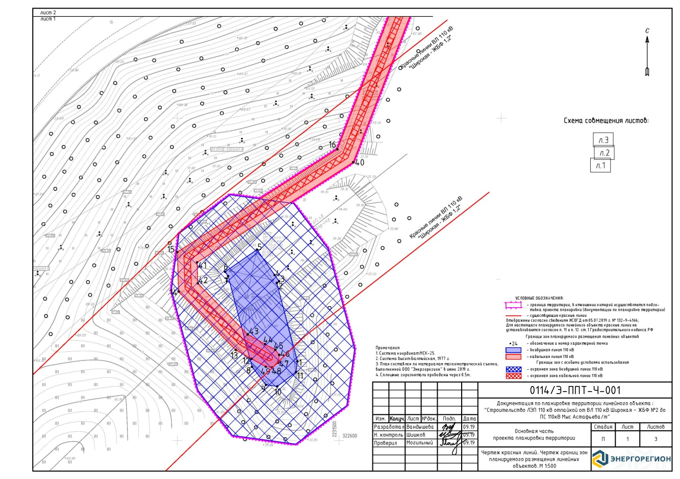
Чертеж красных линий.
Чертеж границ зон планируемого размещения линейного объекта. Лист 2

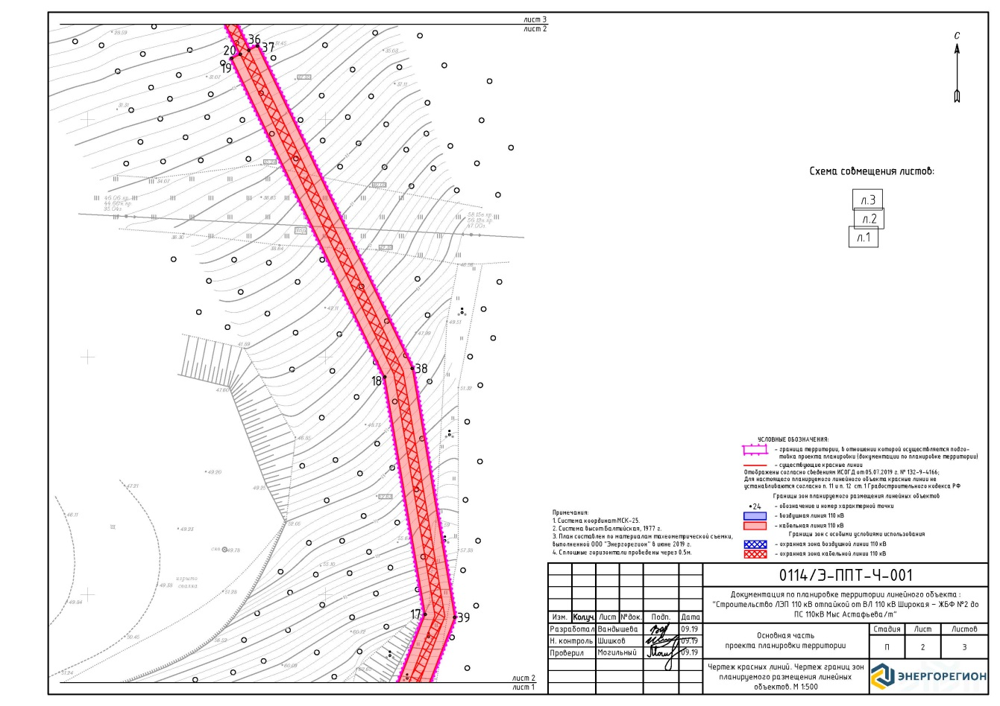

Чертеж красных линий.
Чертеж границ зон планируемого размещения линейного объекта. Лист 3

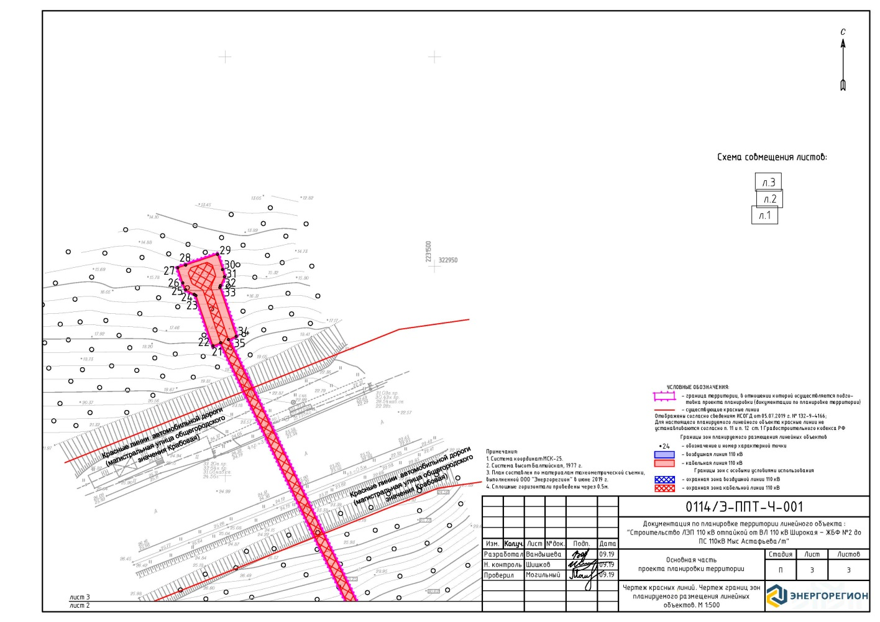

Чертеж устанавливаемых публичных сервитутов. Лист 1
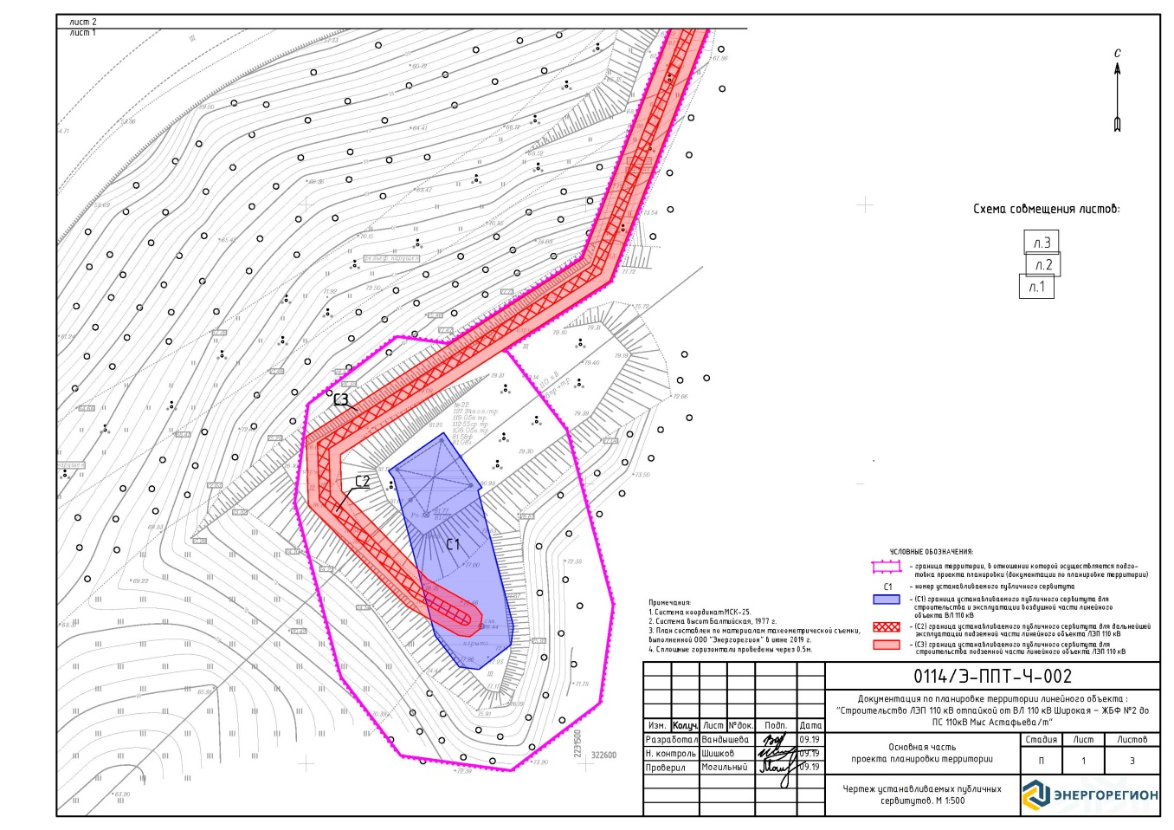

Чертеж устанавливаемых публичных сервитутов. Лист 2
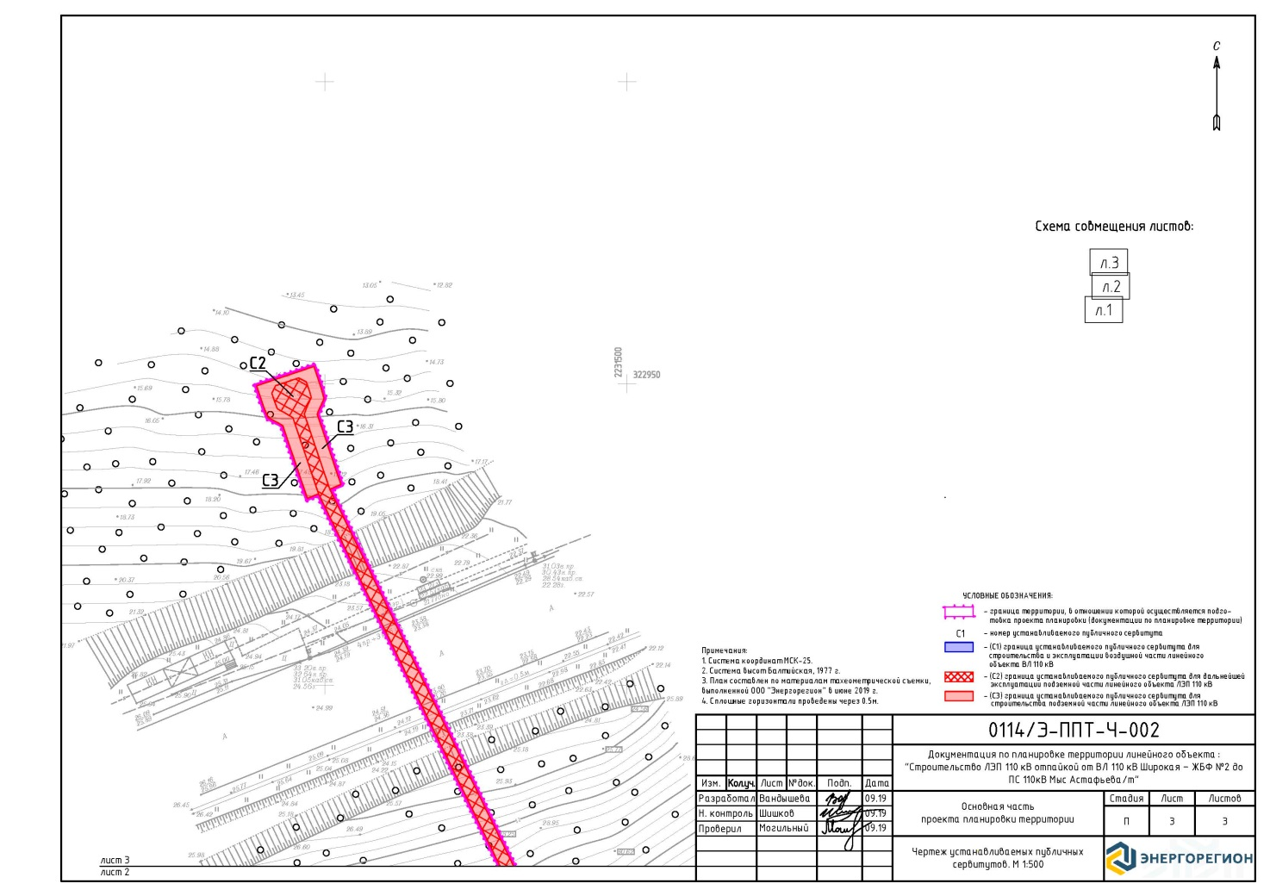
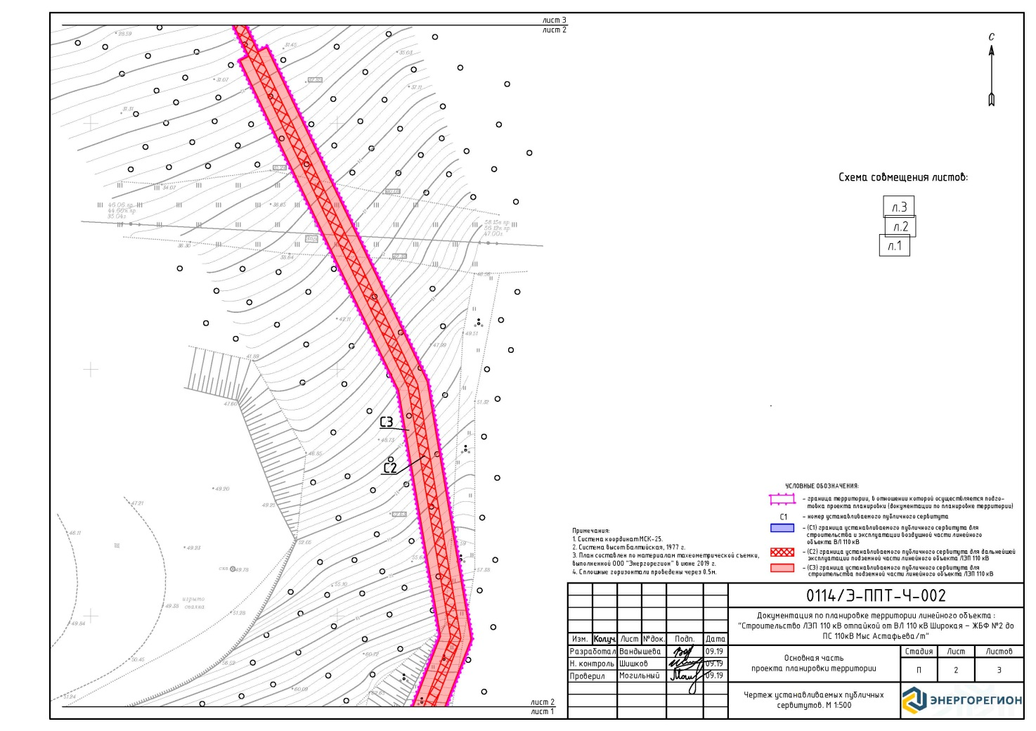
Чертеж устанавливаемых публичных сервитутов. Лист 3

